臺北市興隆國小110學年度寒假創客自主學習趣
四年 1 班 座號： 姓名：
親愛的小朋友：
寒假󠇡即將來臨，寒假󠇡期間換你當學習的主人，除了學校規定的學習項目，請你和󠇡家人一󠇢同討論寒假作業的內容，創造屬於你的寒假生活吧 ! 別忘了留下學習紀錄，開學之後，與老師及同學們分享這份學習的成果。
祝你有一󠇡個󠇡特別又充實的假󠇡期。

※學校規定的寒假學習項目：
□ 直笛吹奏練習<祈禱>(課本P.123)(必做) https://www.learnmode.net/flip/video/45204
□ 專題研究:介紹家鄉的名勝古蹟(可以海報、簡報、影片……方式呈現)(必做)
□ 英文閱讀紀錄(My Reading Log)
□ 天天做家事 (必做)
□ 每日閱讀 (必做)
□ 每天運動(必做)
□ 書法練習

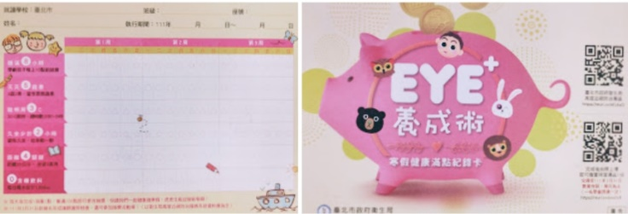

※學校超級任務：

□ 眼睛養成術 健康滿點紀錄卡 (必做)
□ 小小說書人比賽https://reurl.cc/qO5L10
□

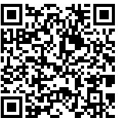

※親子規劃的寒假生活學習【401❤建議】內容：
□ 整理學習檔案，請分類!
□ 每天1個均一任務(自由選擇)
□ 每天1個Cool English口說練習(自由選擇)
□ (自由選擇，不管是否有報名)創意遊戲設計
□ (401班級代表)準備多語文競賽
規劃人簽名： 家長簽名： 老師簽名：

